# Objectifs

Permet à l’utilisateur d’ajouter une fiche.

Permet à l’utilisateur de modifier une fiche ajoutée.

# Page principale

## Interface

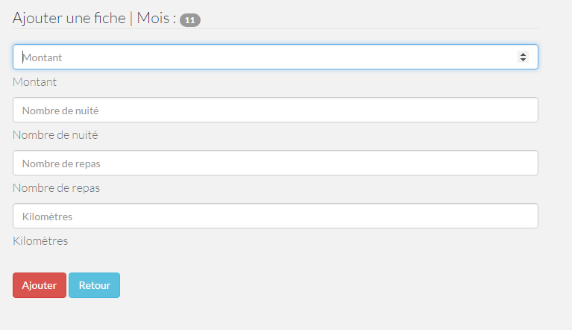

|  |  |
| --- | --- |
| **Action** | |
|  | Permet à l’utilisateur d’ajouter une fiche après l’avoir renseignée. |
|  | Permet à l’utilisateur de revenir à la page de supervision des fiches. |

## Fichiers utilisés

|  |  |
| --- | --- |
| **Fichier du module** | |
| Index.php | Affichage de l’interface. |
| **ajouterFiche.php** | Envoie les données renseignées dans les champs. |

|  |  |
| --- | --- |
| **Fichier commun de l'application** | |
| Class.gsb.inc.php | Méthode utilisée : getAllFichesAllMembres. |
| Header.inc.php | Contient l’en-tête ainsi que l’inclusion des fichiers de classe et de connexion à la base. |

## Les contrôles mis en place

|  |  |
| --- | --- |
| **Contrôle** | **Côté** |
| Vérification que l’utilisateur est connecté | Serveur |

|  |  |  |
| --- | --- | --- |
| **Champ** | **Contrôle** | **Côté** |
| Montant | Renseigné – Respect des caractères autorisés | Client et Serveur |
| nbNuite | Renseigné – Respect des caractères autorisés | Client et Serveur |
| nbRepas | Renseigné – Respect des caractères autorisés | Client et Serveur |
| KM | Renseigné – Respect des caractères autorisés | Client et Serveur |

# Page principale

## Maquette

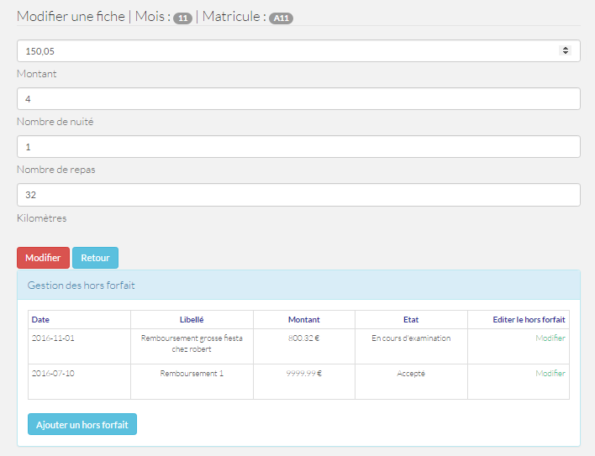

|  |  |
| --- | --- |
| **Action** | |
|  | Permet à l’utilisateur de modifier la fiche. |
|  | Permet à l’utilisateur de revenir à la page de supervision des fiches. |
|  | Permet à l’utilisateur de lier un hors forfait à sa fiche. |
|  | Permet à l’utilisateur d’aller sur le module de modification d’un hors forfait. |

## Fichiers utilisés

|  |  |
| --- | --- |
| **Fichier du module** | |
| Index.php | Affichage de l’interface. |
| **ModifierFiche.php** | Envoie les données renseignées dans les champs. |
| **AjouterHorsForfait.php** | Redirige sur le module d’ajout de hors forfait. |
| **ModificationHorsForfait.php** | Redirige sur le module de modification d’un hors forfait. |

|  |  |
| --- | --- |
| **Fichier commun de l'application** | |
| Class.gsb.inc.php | Méthode utilisée : getFiche |
| Class.fonction.inc.php | Méthodes utilisées : GenererEntete2, GenererLigne2 |
| Header.inc.php | Contient l’en-tête ainsi que l’inclusion des fichiers de classe et de connexion à la base. |

## Les contrôles mis en place

|  |  |
| --- | --- |
| **Contrôle** | **Côté** |
| Vérification que l’utilisateur est connecté. | Serveur |
| Vérification que l’ID de la fiche est passée en paramètre. | Serveur |

|  |  |  |
| --- | --- | --- |
| **Champ** | **Contrôle** | **Côté** |
| Montant | Renseigné – Respect des caractères autorisés | Client et Serveur |
| nbNuite | Renseigné – Respect des caractères autorisés | Client et Serveur |
| nbRepas | Renseigné – Respect des caractères autorisés | Client et Serveur |
| KM | Renseigné – Respect des caractères autorisés | Client et Serveur |

# Contrôle phpCheckStyle